АДМИНИСТРАЦИИ
СПАССКОГО СЕЛЬСКОГО ПОСЕЛЕНИЯ
СПАССКОГО МУНИЦИПАЛЬНОГО РАЙОНА
ПРИМОРСКОГО КРАЯ

ПОСТАНОВЛЕНИЕ

01 марта 2019 года с. Спасское № 22

Об утверждении дизайн - проектов дворовых территорий,
включенных в муниципальную программу
«Формирование современной городской среды
Спасского сельского поселения» на 2018-2024 годы
для благоустройства в 2019 году

В соответствии с Постановлением Правительства Российской Федерации от 10 февраля 2017 года № 169 «Об утверждении правил предоставления и распределения субсидий из федерального бюджета бюджетам субъектов Российской Федерации и муниципальных программ формирования современной городской среды», Порядком разработки, обсуждения с заинтересованными лицами и утверждения дизайн - проектов благоустройства дворовых и общественных территорий, включаемых в муниципальную программу «Формирование современной городской среды на 2018-2024 годы, утвержденным постановлением администрации Спасского сельского поселения от 30 января 2019 года № 10, Уставом Спасского сельского поселения, в целях реализации на территории Спасского сельского поселения Спасского муниципального района муниципальной программы «Формирование современной городской среды Спасского сельского поселения» на 2018-2024 годы, на основании Протокола от 15 февраля 2019 года № 02 заседания общественной комиссии Спасского сельского поселения по оценке предложений заинтересованных лиц, осуществления контроля за реализацией муниципальной программы, администрация Спасского сельского поселения

ПОСТАНОВЛЯЕТ:

1. Утвердить дизайн - проект благоустройства дворовой территории многоквартирного дома по адресу: село Спасское, улица Спасская, дом 155, включенного в муниципальную программу «Формирование современной городской среды Спасского сельского поселения» на 2018-2024 годы для благоустройства в 2019 году согласно приложения 1.
2. Утвердить дизайн - проект благоустройства территории общественного пользования - Сквер, возле административного здания на пересечении улицы Спасская и переулок Студенческий село Спасское, включенной в муниципальную программу «Формирование современной городской среды Спасского сельского поселения» на 2018-2024 годы для благоустройства в 2019 году согласно приложения 2.
3. Утвердить дизайн - проект ремонта внутридворовых дорог, тротуаров и лестниц дома расположенного по адресу: село Спасское, улица Ханкайская, дом 39 включенного в муниципальную программу «Формирование современной городской среды Спасского сельского поселения» на 2018-2024 годы для благоустройства в 2019 году согласно приложения 3.
4. Утвердить дизайн - проект ремонта внутридворовых дорог, тротуаров и лестниц дома расположенного по адресу: село Спасское, улица Спасская, дом 106 включенного в муниципальную программу «Формирование современной городской среды Спасского сельского поселения» на 2018-2024 годы для благоустройства в 2019 году согласно приложения 4.
5. Утвердить дизайн - проект ремонта внутридворовых дорог, тротуаров и лестниц дома расположенного по адресу: село Спасское, улица Спасская, дом 155 включенного в муниципальную программу «Формирование современной городской среды Спасского сельского поселения» на 2018-2024 годы для благоустройства в 2019 году согласно приложения 5.
6. Утвердить дизайн-проект ремонта внутридворовых дорог, тротуаров и лестниц домов расположенных по адресу: село Спасское, улица Московская, дом 26-26/1 включенных в муниципальную программу «Формирование современной городской среды Спасского сельского поселения» на 2018-2024 годы для благоустройства в 2019 году согласно приложения 6.
7. Утвердить дизайн - проект по установке спортивной площадки на придомовой территории по адресу: село Спасское, улица Хрещатинская, дом 77 включенной в муниципальную программу «Формирование современной городской среды Спасского сельского поселения» на 2018-2024 годы для благоустройства в 2019 году согласно приложения 7.
8. Контроль за исполнением данного постановления оставляю за собой.

Глава администрации
Спасского сельского поселения А.В. Деркач

Приложение 1
к постановлению администрации
Спасского сельского поселения
от 01 марта 2019 года № 22

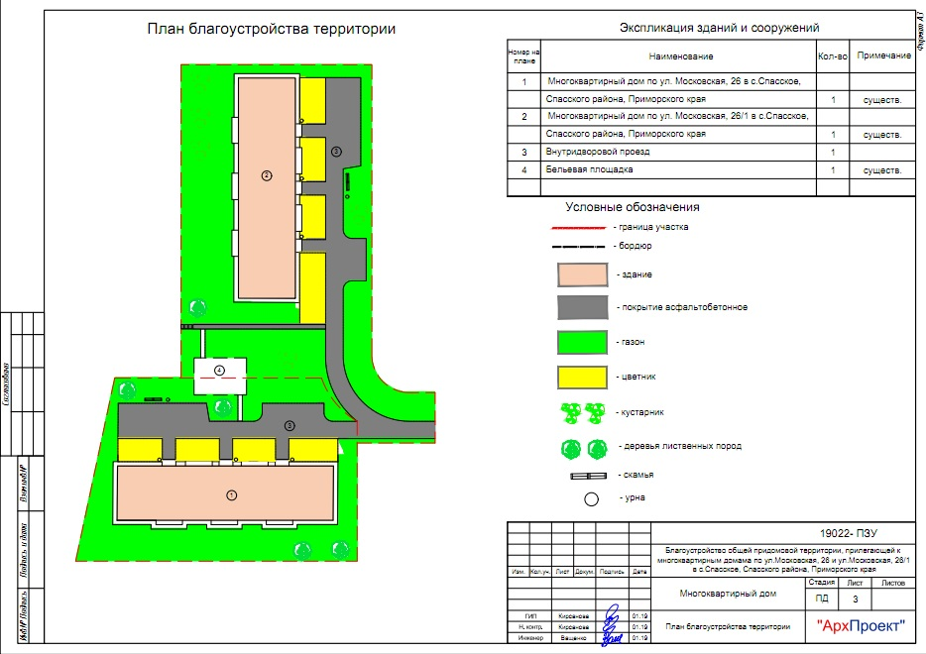

Приложение 2
к постановлению администрации
Спасского сельского поселения
от 01 марта 2019 года № 22

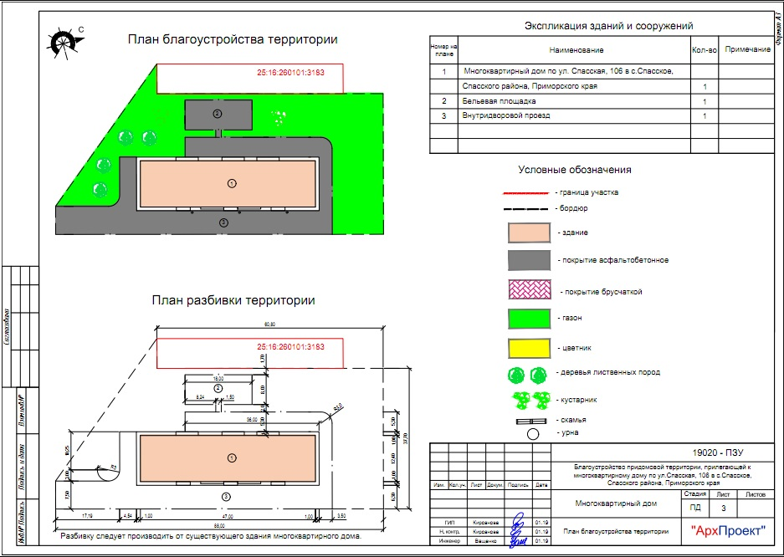

Приложение 3
к постановлению администрации
Спасского сельского поселения
от 01 марта 2019 года № 22

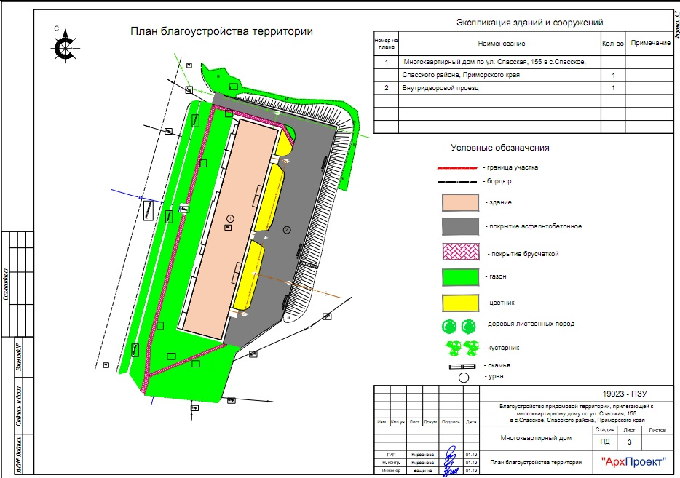

Приложение 4
к постановлению администрации
Спасского сельского поселения
от 01 марта 2019 года № 22

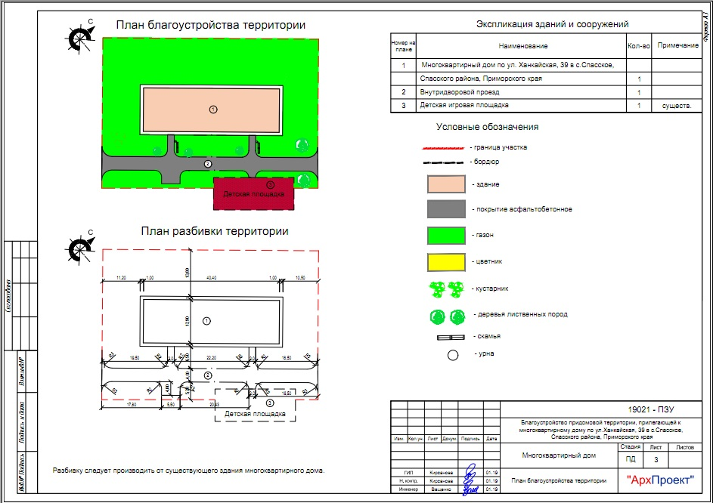

Приложение 5
к постановлению администрации
Спасского сельского поселения
от 01 марта 2019 года № 22

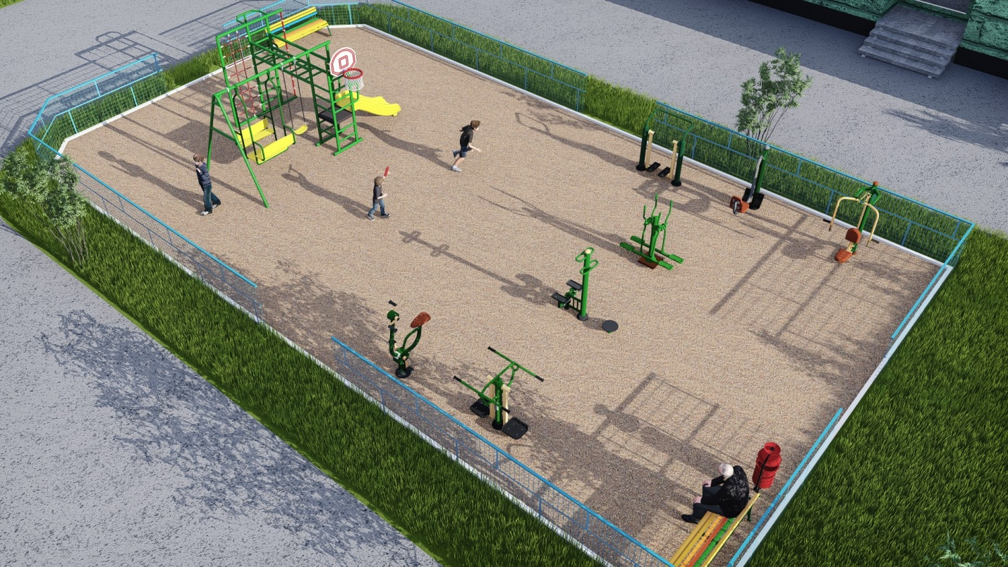

Приложение 6
к постановлению администрации
Спасского сельского поселения
от 01 марта 2019 года № 22

